CEMP – Ensino Médio
Nome: _____________________________________________________________
Professora: Roberta 9°Ano do Ensino Fundamental Turma: 9A / 9B

1) Escolha a alternativa em que está correto o uso do acento indicativo de crase.

a) Às vezes durmo até tarde.

b) Às duas horas pareceram dias inteiros.

c) Chegaremos após às 10h.

d) Deu a notícia à João.

Questão 2
Selecione a frase em que à ou às está mal empregado.

a) Escreve à Machado de Assis.

b) Refere-se àquilo que vimos no shopping?

c) Costuma ir à exposições de arte contemporânea.

d) À medida que lia, ficava mais curiosa.

Questão 3
Indique a alternativa que preenche corretamente as lacunas da frase seguinte.
Falamos ________ ela sobre a promoção. Dissemos que se aderisse ________ esse plano, a internet ficaria mais barata. Ela anotou os preços ________ lápis e saiu ________ pressas.
a) à, a, à, às

b) a, a, à, às

c) à, a, a, às

d) a, a, a, às

Questão 4
Assinale a alternativa com erro de crase.
a) Você vai àquele lugar?

b) Estava disposto à ajudar.

c) Aquela bolsa é igual à que você comprou.

d) Obedeça à Maria.

Questão 5
Complete com a o à.
a) Ele estava ________ procura de emprego.
b) Vou passear ________ terra dos meus avós.
c) Fui até ________ feira.
d) Entregue o livro ________ Bia, por favor.
e) Ficou cara ________ cara com o seu cantor preferido.
f) O seu carro é ________ álcool?
g) A promoção termina ________ meia-noite.
h) Vou ________ Roma.
i) Vou ________ Europa.
j) Os pescadores chegaram ________ terra.

Questão 6
Nas frases:
I. Chegou a noite.
II. Chegou à noite.
Pode-se afirmar que:

a) as duas frases deveriam ter crase, porque usamos crase nas locuções adverbiais.

b) na primeira frase, noite é o sujeito, enquanto na segunda, faz parte de uma locução adverbial.

c) nenhuma das frases deveria ter crase.

d) as duas frases estão certas, porque estamos diante de um caso facultativo.

Questão 7
Dadas as afirmações:
I. Estou a toa.
II. Vou a pé.
III. Escreveu a pressa.

Verificamos que o uso do acento indicador da crase no a é obrigatório:
a) apenas na sentença I.

b) apenas na sentença II.

c) apenas nas sentenças I. e III.

d) em todas as sentenças.

Questão 8
Reescreva as frases corrigindo as que têm erro de crase.
a) Esteja aqui às 8h.
_____________________________________________
b) Estou aqui desde às 8h.
_______________________________________________
c) As oito horas de voo foram tranquilas.
____________________________________________________
d) Posso esperar por você até as 8h.
__________________________________________________

Questão 9
As duas frases abaixo estão corretas. Explique por quê.
Exemplo:
I. Paguei a vista.
II. Paguei à vista.

_________________________________________________________________

Questão 10
Em qual das alternativas abaixo o acento indicador de crase é facultativo?

a) Convidei os colegas para tomar um suco à minha casa.

b) Disse a ela qual era minha opinião.

c) O cientista adicionou o líquido, gota a gota.

d) Frituras fazem mal à saúde.

11)
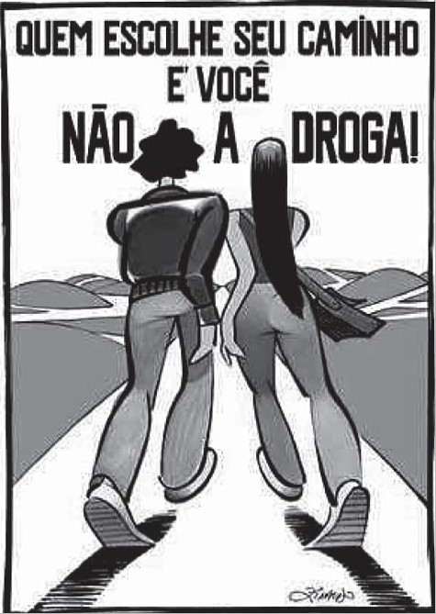

O cartaz de Ziraldo faz parte de uma campanha contra o uso de drogas. Essa abordagem, que se diferencia das de outras campanhas, pode ser identificada
A) pela seleção do público-alvo da campanha, representado, no cartaz, pelo casal de jovens.
B) pela escolha temática do cartaz, cujo texto configura uma ordem aos usuários e não usuários: diga não às drogas.
C) pela ausência intencional do acento grave, que constrói a ideia de que não é a droga que faz a cabeça do jovem.
D) pelo uso da ironia, na oposição imposta entre a seriedade do tema e a ambiência amena que envolve a cena.
E) pela criação de um texto de sátira à postura dos jovens, que não têm autonomia para seguir seus caminh

12)
Assinale a alternativa em que o uso ou não uso do acento grave indicador de crase está INCORRETO.
A) Os irmãos foram à escola para as aulas de recuperação.
B) Minha filha tem amor às coisas simples da vida.
C) Somos fiéis aquilo que nos ensinaram nossos avós.
D) A conferência à qual assisti ontem foi cansativa.
E) Chegamos à conclusão de que tudo está perdido.

13) Preencha as lacunas do texto abaixo:
Sou favorável ____ pena educativa, pois tenho amor ____ educação e ____ liberdade.
A ordem correta de preenchimento das lacunas é:
A) à, à, à.
B) a, a, a.
C) a, à, à.
D) à, à, a.
E) a, a, à.

